素养导向的小学数学“大单元”构建与实施的现状调查
一、调查目的
通过问卷调查和访谈，了解教师对小学数学“大单元”构建中倡导素养导向的了解程度、对大单元的认知程度及实施现状、以期发现问题，通过合理归因，为素养导向的小学数学“大单元”构建与实施提供可供参考的方法。
二、问卷与访谈对象
笔者所在的课题团队选取本集团校数学教师群体作为调研对象，该集团校教师进行过小学数学大单元教学的校本培训，因此教师们对小学数学大单元教学都有过基本接触。笔者随机选取了该校52名数学教师进行了问卷调查和访谈。
三、小学数学大单元教学的现状
通过问卷调查了解到：多数教师对大单元教学已经有了基本的认识，也充分肯定了大单元教学在提高学生能力方面存在价值。但是很少教师在实际教学中采取大单元备课，不知道如何在大单元设计与实施过程中提高学生的数学核心素养。
（一）部分教师充分肯定大单元教学的价值
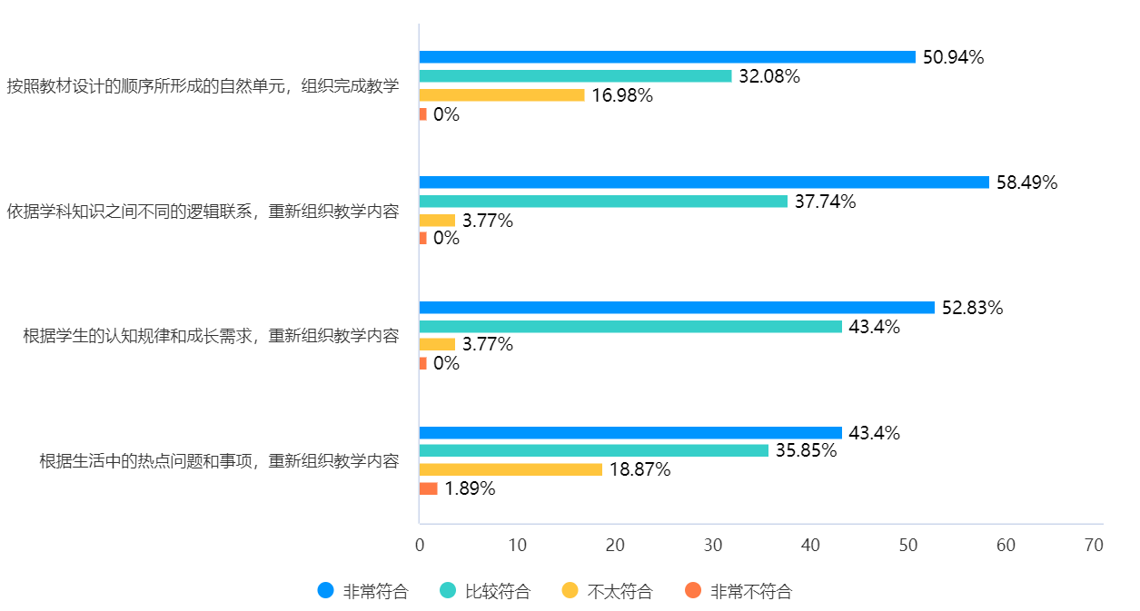
部分教师通过培训、听课等活动对小学数学大单元教学有了比较准确的认知，也认可大单元教学对提高学生能力方面确实有价值，这些教师也具备了一定的大单元教学的意愿。 在问卷中“对于‘大单元教学’符合您目前理解的是什么？”抽调的教师回答如下所示：

表1-1：教师对大单元教学的理解

由表1-1，50.94%的教师认为大单元教学能够按照教材设计的顺序，58.49%的教师认为大单元教学能够依据学科知识之间不同的逻辑联系，重组教学，52.83%的教师认为其非常符合学生的认知规律和成长需求，对大单元教学持消极态度的几乎没有。
【访谈片段】
您了解小学数学大单元构建中为何要倡导素养导向或借助素养导向对构建小学数学大单元教学有什么必要性吗？
教师5：它主要以单元为单位，而课时设计是以课时为单位，两者肯定有区别。对于像我这样的新手教师而言，有助于我们从整体上分析教材，更快速的熟悉教材，更精确的把握教学内容。
教师8：我觉得课时设计应该是针对教材中每个课时的教学内容进行设计，而大单元教学是对一个大单元从宏观和微观上对教学内容、目标、学情等进行设计，大单元教学包含了课时设计。但是大单元教学应该对老师的要求更高。
教师 15：我感觉大单元教学时老师的站位更高，从整体上进行全方位设计，有利于教师专业成长，也有利于学生学习，但是课时设计只针对某个知识点设计，不利于学生整体建立知识体系。我个人还是愿意尝试一下。
教师 24：我觉得实施起来比较困难，像我们这种老教师，习惯了之前的备课方式，学生成绩也不差呀。
教师 48：我觉得课时教学设计容易些，重点很突出，学生对知识掌握的也很好，就是容易忘。
在访谈的教师中，有 43个教师能够比较准确的理解大单元教学的概念，且认可大单元教学的意义和价值，认为对教师而言有助于促进教师成长，对学生而言有助于主动进行知识的意义建构，形成稳定的知识结构。也有不少年轻教师表示愿意尝试进行大单元教学。仅有两位教师对大单元教学的概念比较模糊，认为大单元教学的效果不明显，意义不大。
（二）一些教师愿意进行大单元教学的设计与实践
笔者对认可大单元教学的 43名教师进一步访谈了解到有些教师正积极的参与到自己学校或区域的大单元教学的研究和实践中，也有些教师表示自己还在观望状态。 如图1-2所示：

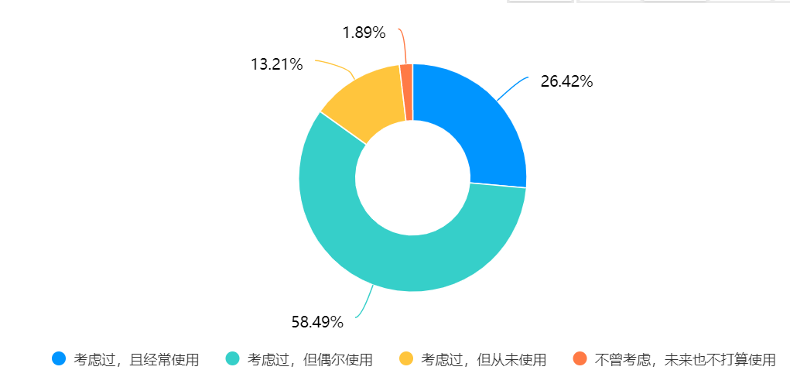

图1-2：备课中是否考虑或使用“大单元”教学模式
由图1-2可知，近九成教师考虑过使用大单元进行教学，其中，26.42%的教师考虑过且经常使用，58.49%的教师考虑过但偶尔使用，仅1.89%的教师未曾考虑且未来也不打算使用大单元教学模式。
【访谈片段】
您或同事在日常教学中是如何进行单元构建的？您在实施中是否有一些可供分享的经验？可举例说明。
教师 16:我前几个月跟着一个团队参与了《分数的初步认识和加减法》的大单元教学研究，并运用于自己的教学，感觉很好。
教师35：我们学校去年培训完后以年级组为单位组织开展了大单元教学，但是后来发现太费时费力了，所以只有在教研活动或比赛的时候才会这样设计。
教师42：出去听过相关的课，感觉太费时间和精力，想要备好一个单元的课不容易，而且对学生的学习能力要求很高，如果教育局不提供相应的案例供我们学习参考，是不太可能所有的课都这样设计的。
在对这 43 名教师的访谈中发现，一些教师通过团体协作的方式正在实施大单元教学并运用于实际教学；一些教师虽然承认大单元教学的意义和价值，也有所尝试，但由于要求太高，实施起来并不容易，因此只在特殊情况下才会开展大单元教学。
（三）多数老师了解大单元教学的基本步骤
笔者访谈的教师基本参加过大单元教学的相关培训或实践研究，因此在访谈时让老师说出大单元教学的基本步骤时，多数老师认为这并并不是一件很难的事。不容忽视的是，还是有少数教师会不由自主的遗漏和忽略一些环节，如图1-3所示：

1-3所示：
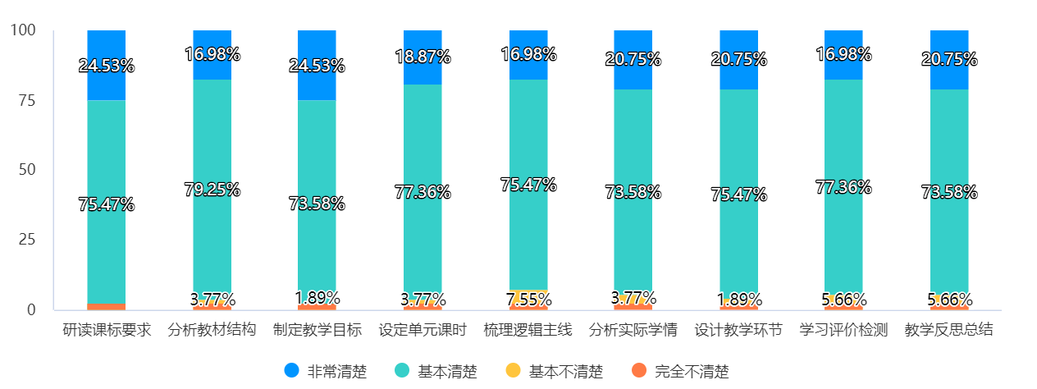
图1-3：教师对“大单元”教学设计环节的了解程度
如图1-3，大部分教师对“大单元”教学设计的环节都非常清楚或基本清楚，各环节中选择“完全不清楚”者均不足一成，其中，梳理逻辑主线与学习评价检测、教学反思总结环节中选择“完成不清楚”者比例相较于其他环节较高，但也仅占7.55%、5.66%和5.66%。
【访谈片段】
您认为大单元教学的基本步骤有哪些？
教师 17：首先进行教材分析和学情分析，再制定单元目标，然后把这些目标分解到课时，最后对教学活动和流程进行设计。
教师 45：前段时间我们承接了市里一个大单元教学的任务，目前主要是比较分析不同版本的教材的编排异同和呈现方式背后的理念，对相关教学内容进行整理，理清教学要点。
教师 50：组长确定一个主题单元后，集体研讨课标和教材，共同拟定单元教学目标，之后各老师根据自己的意愿认领不同的任务。有的老师负责课时教学过程设计，有的老师设计作业，有的老师设计前测和后测，有的老师设计评价方式等。
从访谈中可以明显看出，教师已经初步知晓了大单元教学的基本步骤，但是对如何重组优化大单元内容的思考较少，多数情况是依据教材原有的自然单元；对教学要素的分析不够全面，缺乏如何通过大单元教学发展学生的核心素养的分析，也缺少对教学流程的评价、反思和改进。
（四）有些教师不太明确如何在大单元教学中体现和落实数学核心素养虽然教师肯定了大单元教学对培养和发展学生的数学核心素养的价值，但是有些老师对如何在大单元教学中体现和落实数学核心素养还有疑惑。
【访谈片段】
您认为倡导素养导向中素养的本质是什么？您在大单元教学时是如何体现和落实学生的数学核心素养的？
教师3：其实在做教学要素分析时，我会对照课标尽量去挖掘教学内容背后隐藏的数学核心素养，但是我总觉得核心素养是一个看不见摸不着也不容易评价的东西，它不像一个个的知识点那样好教，所以我也觉得不太好操作。
教师22：我们学校的老师在做一个大单元教学时也讨论过这个问题，大家也都觉得很难。我们觉得应该主要是在设计教学活动和流程中体现和落实，主要是创设一些活动情景，让学生在真实的情境中发展数学素养。
教师 48：这也是我在做大单元教学时遇到的比较棘手的问题。我做大单元教学的本意就是希望取得良好的教学效果,并落实学生的数学核心素养,但是在做流程设计时发现自己对于如何去落实数学核心素养有些力不从心，后来我就做不下去了。
从一线教师的描述中不难发现，他们都意识到大单元教学应当为培养学生的数学核心素养服务，一些教师尝试去剖析教学内容中蕴含的数学核心素养，意识到对学生数学核心素养的培养并不是通过一节课、一个单元或一个月的教学就能立竿见影的，但并不太清楚如何在大单元教学中体现和落实数学核心素养。
四、小学数学大单元教学中存在的问题
笔者通过访谈还了解到，教师虽然都比较精准的了解了大单元教学的基本步骤和方法，也肯定了大单元教学的价值并且或多或少有实践经验，但也暴露出一些问题。
（一）对单元教学内容缺乏整合与重组
大单元教学还处于尝试摸索阶段，更多的教师是根据教材中现有的单元或章节进行设计，很少有教师在跨学段整体把握教材内容的基础上依据自己对教学内容和学情的了解展开跨学段或跨单元的设计。
【访谈片段】
您是（或觉得应该）如何断定或明确大单元教学内容的？
教师 7：我们基本上依照教材中的单元进行设计的。我们在设计的过程中发现如果跨学段去重新整合相关知识时发现对学生要求太高，学生的思维很难跟得上来，最后还是选择尊重教材里编排的自然单元。
教师 19：教材是专家们依据课标要求编写的，应该具有科学性，所以我们就以教材中的单元为单位进行教学设计，没有想过要整合。
教师 37：我们是组长确定一个单元（教材中编排好的单元），然后分配不同的任务，设计好之后再集体讨论。
教师 45：我们想过要把相关知识内容整合或者创新编排，但是在研究教材时发现有些内容学年跨度太大，比如分数的认识与计算，从三年级跨到六年级，这对于水平一般的学生和老师都不太容易实践，所以我们还是以教材中的单元进行设计。
从访谈中不难发现，多数教师并没有过多的思考何为“大单元”，缺乏从思想方法或核心概念等的角度创造性的从整体上整合、规划大单元的内容的意识和能力，在实际操作过程中有畏难情绪，也缺乏指导。
- 对教学要素分析不够全面和深入
对52名受访教师问道：“您在进行大单元教学时会分析哪些教学要素？”笔者发现多数教师基本能从多个方面分析教学要素，在这52名教师中，有1名教学经验丰富的教师认为自己对各个学段的学生的学习情况以及不同的教学方式了然于胸，所以不需要特意过多分析，但表示在教学过程中会根据学生的具体情况适时调整教学。还有两位教师表示自己基本不会去解读课标。
虽然这些一线教师基本能从五个或六个方面分析教学要素，但还是有些教师对各要素中包含的一些具体内容有所忽略。比如有6名教师在数学分析中忽略了对隐性知识如数学本质、数学文化以及思想的剖析；研读课标时有9名教师并没有提及本单元内容对应哪些数学素养；对教材的分析方面，只有2名教师表示自己粗略的看了一下其他版本的教材，但并没有展开比较分析。
（三）对教学目标的设计不规范
当教师们被问及“您认为在设计‘大单元’教学活动和学习任务中重要的是什么？”发现在“活动目标与单元教学目标的统一”、“符合学生的发展现状与发展潜力”和“有效配置各种教学活动和学习任务的设施和资源”这三者中选择比例最高，分别为80.77%、86.54%和80.77%，对“学习任务结束后评价的可操作性”选择人数最少，但占比也达到69.23%，如下图1-4所示。
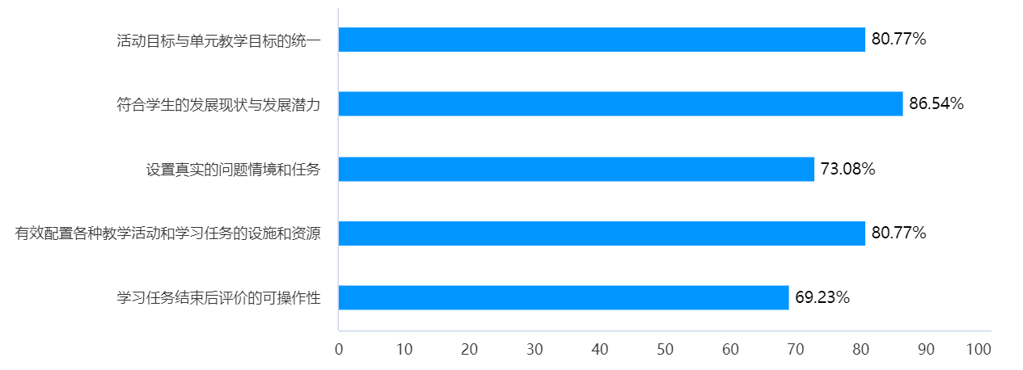

图1-4：大单元教学活动和学习任务中重要的环节
但在访谈中发现部分教师对教学目标的设置并不规范，访谈内容如下：
【访谈片段】
您是如何设计单元教学目标和课时教学目标的？
教师24：我基本是浏览网上资源或者从一些教参照搬的，我觉得这些地方的设计都蛮好的，平时也没有很深入的思考。
教师47：单元教学目标就是从中观赏考虑这个单元主要学习哪些知识，规定了教与学应当达到什么标准，但是课时目标针对的是一个课时的教学内容制定的标准，它更微观。
教师51：其实单元目标就是课时目标的累积，并没有什么区别，无非就是把单元目标分摊到各个课时去。
从访谈中，笔者课题组成员发现明显发现教师基本上是照搬教师用书和教参上的设计，缺乏对教学目标的深入思考和严谨的设计。事实上目前的教师用书和教参仍然沿用“课时”教学设计的思路，一方面导致单元目标的因缺乏系统性和统领性而成为虚设，课时目标之间也因缺乏联系而使教学没有系统性；另一方面即使是在“以人为本”教育理念下，教师在定位教学目标时主语指称的仍然是老师，使用的句型仍然是“使学生……”而不是“学生在操作探究等过程中……”，体现的是“教师主体而非学生，关注的是教师教什么、怎么教而非学生需要学什么、怎么学”。
（四）对教学活动和流程缺乏系统的规划设计
当笔者所在课题对具有大单元教学实践经验的52名教师询问“您是如何规划设计具体的教学活动和流程的？”时，由于他们基本上以教材单元为单位的，此这 52名教师一致反映都是按照教师用书和教材规定的课时要求和教学顺序展开教学的，课堂教学也回到了传统的“课时”教学的模式，以知识传授为中心，用一把尺子评价所有人。有经验的教师会根据学生的学习情况调整进度，但很少能从大单元的角度出发从整体上调整教学内容或转变教学策略或调整教学顺序等，很少能够关注一个单元不同课时之间知识体系的整理和构建，对知识迁移运用、创新也缺乏关注。这也许可以帮助学生们牢牢把握关键的知识点,但是由于这些知识点通常是七零八落的而不是连贯沟通,不利于他们形成全面的认识框架以及数学核心素养的发展。
（五）大单元教学评价方式单一
教学评价是大单元教学和实施中非常重要的一环。在评价方式上，教师一般采用纸笔测试的方式进行终结性评价或形成性评价，较少采用表现形式评价，评价方式略显单一。测试题目更多的是易于检测的知识、技能方面关而忽略了对其它如过程与方法、情感态度等内隐性目标的评价。
【访谈片段】
您是怎样设计教学评价的？
教师 11：根据大单元教学内容、单元目标和区里提供的双向细目表设计单元素养检测题。
教师 36：我基本是买卷子考试，再加上平时注意留心观察学生的学习态度和学习兴趣，但我们老师其实更看重学生的测试分数。
教师 42：我每天会根据当日的教学内容布置课后作业，第二天收起来批阅，以此判断学生对知识的掌握情况，同时学习完一个单元后会进行单元能力测试，不过试卷基本是买现成的。
（六）教师的大单元教学反思与改进能力参差不齐
大单元教学并不是一劳永逸的，它要求教师在教学过程中或教学结束后总结利弊，不断调节和完善，使大单元教学价值最大化。笔者以访谈的形式了解教师对大单元教学的反思与调整情况。由于有一部分教师从来没有实施过大单元教学，因此在第一次设计完成后，还没有对自己的设计案例进行反思。只有4 名参加过赛课的老师对教学设计做过认真的反思和调整。还有少部分教师在教学之后进行过教学反思，但仅仅是针对某一个课时教学过程中的环节进行修改调整，脱离了单元整体。还有 2 名老师表示自己尝试过反思，但由于个人能力有限又缺乏指导，也不清楚应该从哪些方面去完善自己的设计。教师的反思与改进能力有待于进一步提高。
【访谈片段】
您在教学过程中或之后对教学设计有过反思和改进吗？
教师 6：我把我们集体的大单元教学成果应用于课堂教学，然后和同事们一起反思教学过程中反映出来的优缺点，但是我们会遇到一个很棘手的问题，那就是从哪些方面怎样处理能使我们的设计更加完善，我们很渴望“导师”级别的人物来引领我们。
教师 17：学校有要求我们写教学反思，但基本上是针对某些教学环节的反思。有些教师会根据本班学生情况将教学设计做些局部调整，也不太清楚改的对不对，好不好。
教师 29：我参加过两次赛课，在专家、评委的点评指导下做过深刻的反思，并依据大家的意见对原有的设计从教学内容的取舍、目标的调整、活动的设计、评价方式等多方面做了较全面的调整，发现改进后的教学效果更好。
教师 44：其实我只是参与过大单元教学的某个环节，也没有在课堂教学中实施过，所以没有切身体会过，也还没怎么反思。
综上，本研究通过访谈调查的方式发现小学数学教师开展大单元教学时主要存在这些问题：第一，对教学内容缺乏必要的整合与重组能力；第二，对教学要素的分析不够全面和深入；第三，对教学目标的设计不规范；第四，对教学活动和流程缺乏系统的规划设计；第五，单元教学评价方式单一；第六，教师的大单元教学反思与改进能力有待提高。
五、小学数学大单元教学存在的问题归因
（一）教师个人专业素养不高
1.教师对个人职业发展的内驱力不够
有的教师表示在进行小学数学大单元教学时也意识到自己的理论知识薄弱，实践能力差，但依然不愿意主动“充电”，对自己放任自流导致对大单元教学的本质、内涵的理解和认知不够深刻，对教材中呈现出来的数学思想方法、核心概念等数学学科知识掌握不足；缺乏独立的自我反思的习惯和能力等。
这些教师之所以这么被动，其实是对个人没有长远的职业规划或者说是职业发展的内驱力不够强造成的。
2.教师理论知识和能力不足
有些教师对大单元的概念比较模糊，不知道如何确定大单元教学内容，教学目标设计不全面、表述不规范，教学评价的的方式和纬度单一等，这些问题主要是教师的理论知识和能力不足导致的。
3.教师大单元教学的知识和实践能力欠缺
部分教师虽然从多方面比较准确的认识了大单元教学，并且也清晰地认识到大单元教学应当从整体出发，创造条件帮助学生增强综合能力，但是在实际设计过程中又不知道究竟该如何创造性的使用教材立足整体，在设计教学活动和流程时又回到课时设计的思路，呈现出来的结果是课时与课时之间是没有本质联系的单个知识点，究其根本就是教师大单元教学的知识和能力欠缺所致。
（二）学校对数学教学的方向引领滞后
学校的发展离不开教师的付出，教师的成长离不开学校的支持。教师大单元教学能力的提高，需要学校多组织、引领一线教师开展相关的教研活动，为他们提供便利。
1.在教学评价理念方面
在教师访谈过程中笔者了解到，他们遇到的其中一个困难是有的学校还没有转变教育观念，仍然坚持“唯知识论”和“分数论”，只关注学生知识技能的掌握情况，对开展小学数学大单元教学的教研活动不够重视，开展的活动较少或几乎没有，教师之间缺乏相关的集中的交流与研讨的机会，长此以往导致教师的教研积极性不高，教研效果也不好。
2.在教师培训方面
虽然一线教师参加过关于小学数学大单元教学方面的培训，但是内容更偏理论传授而缺少实践指导，而且培训的频次也比较少，缺乏连续性和系统性。再加上教师自身素质本来就不高，很难把理论与实践相结合，导致他们在刚开始进行大单元教学茫然不知所措，这种无所适从很容易引起教师的挫败感进而失去信心。
3.在教研指导方面
大单元教学是一个不断改进完善的过程。但是教育行政部门组织的培训随着专家的离开而结束，而缺少跟踪性的答疑解惑和有针对性的指导，致使很多教师在设计过程中即使遇到了疑惑也得不到专家的及时引领，教师始终带着疑惑作出的设计很大程度上是有缺陷的。同时由于对一线教师的大单元教学成果缺乏专家式的评价并提出比较权威的修改意见和建议，也导致教师在反思改进环节显得力不从心，不知道如何从整体上去完善自己的设计而只能对环节进行修改，这也必然导致大单元教学失去其应有的系统性和连贯性。

